МУНИЦИПАЛЬНОЕ АВТОНОМНОЕ ДОШКОЛЬНОЕ ОБРАЗОВАТЕЛЬНОЕ УЧРЕЖДЕНИЕ
ОБЩЕРАЗВИВАЮЩЕГО ВИДА ДЕТСКИЙ САД № 18 «ОСТРОВ СОКРОВИЩ»
МУНИЦИПАЛЬНОГО ОБРАЗОВАНИЯ
ГОРОД НОВОРОССИЙСК

Экологический проект для детей подготовительной группы
«ПО СТРАНИЦАМ КРАСНОЙ КНИГИ КУБАНИ»
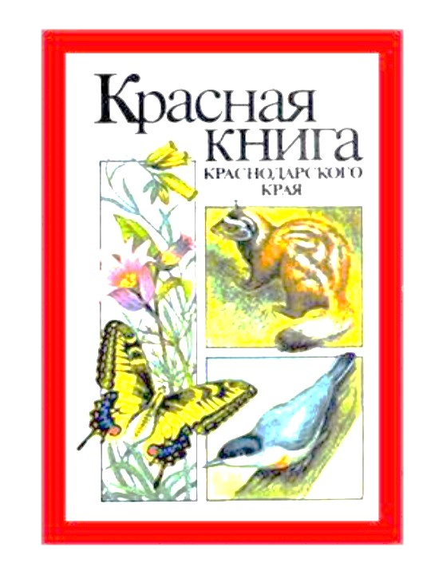

Выполнили воспитатели:
Фелискевич А.А.
Ягафарова Н.А.

2021 г.
Экологический проект для детей подготовительной группы
«ПО СТРАНИЦАМ КРАСНОЙ КНИГИ КУБАНИ»
Тип проекта: информационно – исследовательский, творческий.
Участники проекта: дети старшего дошкольного возраста – воспитатели – родители.
Продолжительность реализации проекта: краткосрочный (с 18 октября по 29 октября2021г).
Проблема:
Недостаточный уровень знаний детей о животных, занесенных в Красную книгу Кубани.
Актуальность проекта: одним из серьезнейших проявлений глобальной экологической проблемы является быстрое сокращение численности многих видов растений и животных. Некоторые виды уже безвозвратно исчезли с лица Земли, другие находятся на грани вымирания. Гибелью животных и растений отмечен путь развития человечества. Нанесение вреда природе не проходит бесследно. В результате исчезновения растений и животных, выпадения кислотных дождей, увеличения числа токсических свалок и т. д. Земля все более теряет свою жизнеспособность. Главную ответственность за это несет человек. Он же является и главной жертвой этого процесса. Вот почему тысячи организаций в мире пытаются улучшить среду обитания.
Устойчивое развитие общества невозможно без просвещения, подготовки и информирования об экологических проблемах, возникающих при взаимодействии человека с окружающей средой. Система биолого-экологической и природоохранной подготовки среднего профессионального образования должна строиться на продуманном сочетании учебных занятий, исследовательских работ, общественной деятельности и практических занятий, формирование творчески развитой личности путем совершенствования знаний и умений, формирования общей экологической культуры.
Цели проекта:
- узнать какие животные и растения на Кубани находятся на грани исчезновения;
- воспитывать интерес и любовь к родному краю, бережное отношение к природе, экологическое мировоззрение;
- развивать умения анализировать и делать выводы.

Задачи проекта:
- Познакомиться с редкими и исчезающими видами животных Краснодарского края;
- Ознакомиться с мерами по охране редких и исчезающих животных;
- Установить, какое влияния на животных оказывает деятельность человека;
- Воспитывать бережное отношение к природе.
Задачи проекта для родителей:
- повысить компетенцию в вопросах экологического воспитания;
- повышать интерес к совместной деятельности с детьми;
- привлечь к непосредственному участию родителей и к пополнению РППС.
Задачи проекта для педагогов:
- установить партнерские отношения между семьей и ДОУ;
- повысить интерес педагогов к вопросам экологического воспитания детей;
- обогатить РППС дидактическими материалами.
Предполагаемый результат:
Узнают:
- о том, что такое Красная Книге;
- о животных, растениях, занесенных в Красную книгу Кубани;
- сформируют бережное отношение к живому миру природы.
Научатся:
- различать различные виды животных и растений, занесенных в Красную книгу Кубани;
- формировать отношение к книге не только, как к развлечению, но и, как к источнику познавательных интересов;
- высказывать свои идеи и предложения по заданной теме.
Обогащение словаря:
- истреблять, браконьеры, редчайшие, Красная книга.

Механизм реализации проекта.
1 этап – подготовительный.
Задача этапа: анализ ситуации; определение основных целей: формирование экологического сознания, экологической культуры, добра и милосердия как базисных качеств личности. Сбор информации. Подбор методической литературы, иллюстрационного материала, настольно - печатных, дидактических игр, художественной литературы для чтения, загадок по теме проекта.
Информирование и анкетирование родителей по теме «По страницам красной книги Кубани».
2 этап – организационный.
Задача этапа: создание экологической среды в группе, привлечение родителей к предстоящей творческой работе в инновационном режиме.
Подготовить иллюстрации, дидактические игрушки и краткое описание животных, птиц, растений, занесенных в «Красную Книгу Краснодарского края». Подготовить материал о заказниках, заповедниках, которые есть на территории Краснодарского края. Подготовить материал по художественному творчеству (пластилин, картон, стеки, цветную бумагу, ножницы, клей, альбом, краски и др.) Подобрать художественную и научно-популярную литературу для чтения. Привлечь родителей и детей к совместному изготовлению материала «Красная книга Краснодарского края» (энциклопедии, атласы, плакаты, наглядные пособия и др.).
3 этап – практическая деятельность.
Задачи этапа: формирование элементарных экологических знаний и представлений детей и родителей, а также начала основы экологического образования.
Организация деятельности по реализации проекта (поэтапно с
использованием интерактивных форм работы с детьми и родителями):
- Беседы, рассматривание иллюстраций, использование ИКТ, художественное творчество.
- Обогащение предметно-пространственной среды (создание Красной книги).
- Погружение в проблему: показ презентаций, чтение художественной
литературы.
- Осуществление практической деятельности.
Работа с детьми
Беседы и презентации:
Интерактивная экскурсия с применением ИКТ технологий «По страницам Красной книги Кубани», «Красная Книга Кубани», «Исчезающие виды животных Кубани», «Насекомые Красной Книги», «Кто из птиц Краснодарского края внесен в Красную Книгу», «Будь природе другом», «Мир заповедной природы», «Что такое Красная Книга».
Чтение художественных произведений:
“Зеленая страна” Е. Серова. “Сказки матушки Земли”; Красная книга «Растения России». Чтение сказки «Ель». В. Бианки «Сказки и рассказы о животных». Р. Д. Киплинг «Золотая антилопа». О. В. Колпакова «Занимательное природоведение». С. А. Махомин «Прогулки по лесу». А. А. Плешаков «Зеленые страницы». Г. Снегирев «Весной в зоопарке». Г. Снегирев «В зоповеднике». В. Орлов «Ты лети к нам, скворушка!», В. Бианки «Мастера без топора», Г. Снегирев «Птицы наших лесов» М. Шварца «Подснежник», И. Драгана «Первые цветы», И.С. Соколова-Микитова «Подснежники - перелески». Е. Баратынский «Весна, весна»; С Вангели «Подснежники».
Рассматривание альбомов плакатов, открыток, иллюстрации: «Животные Красной Книги Кубани», «Птицы из красной книги», «Исчезающий подводный мир Краснодарского края», «Насекомые и растения нашей малой Родины»
Сюжетно-ролевые игры:
«Семья», «Зоопарк», «В гостях у Айболита».
Дидактическо -экологические игры:
«Звери, птицы, рыбы занесенные в Красную книгу», «Правила поведения в лесу», «Кто где живет», «Когда это бывает?», «Угадай цветок», «Нарисуй то о чем\ком я расскажу», «Собери букет», «Собери картинку(растения)». «Какие звуки слышишь», «Назови детенышей», «Дети потерялись», «Кто живет в лесу», «Хорошо - плохо», «Что лишнее?», «Что за дерево?», «Что, где растет», «Назови плод», «Определи цветок по листочку», «Четыре сезона»
Настольные игры:
«Лото» (растения, овощи и фрукты, животные), «Пазлы», «Домино».
Художественно – эстетическое творчество:
Художественное творчество – рисование: «Животные и растения из Красной книги».
Художественное конструирование – оригами: «Волшебные листочки», «Добрые звери».
Художественное творчество – аппликация: «Лесные картины».
Художественное творчество – лепка: «Эти животные и растения из Красной книги»
Работа с семьей:
Консультации для родителей:
«Экологическое воспитание ребенка в семье», «Что такое Красная книга Кубани?»
Организовали сбор познавательных книг для рассматривания и чтения с детьми в группе.
4 этап – заключительный.
Задачи этапа: обобщение опыта и подведение итогов работы над проектом.
- проведение итогов реализации проекта, обобщение его результатов;
- распространение опыта и дальнейшего его развития;
- подготовка материалов для размещения на сайте ДОО.
- создание презентации проекта и показ ее на групповом собрании.
Участие в конкурсах, выставках продуктивной деятельности в рамках тематики проекта
Конкурс детского рисунка «Синичкин день» совместно с воспитанниками старших групп и с привлечением детей и родителей.
Участие в акциях:
Акция «Позаботься о птицах, которые летят на зимовку» с участием старшей группы;
Результативность проекта:
Продуктом нашей проектной деятельности является создание детьми «Красной книги Кубани», оформление выставки рисунков и поделок «Животные и растения из Красной книги Кубани».
Так же: Экологический проект способствовал проявлению познавательного интереса к миру природы, как у детей, так и у родителей, возникновению желания общаться с природой, формированию экологически правильного отношения к объектам живой и неживой природы, формированию стремления к исследованию объектов природы, умению анализировать, устанавливать причинно-следственные связи, Имеют представления о природе (красота, значимость, многообразие,
изменчивость и пр.);
Имеют представления о взаимообусловленных жизненных связях природного мира и мира людей;
Имеют положительный настрой на соблюдение элементарных правил поведения в детском саду и на улице;
Бережно относиться ко всему живому на Земле. Умеют делать выводы.
Экологическое воспитание детей достигает огромного эффекта, если родители и педагоги находятся в сотрудничестве и взаимосвязи, создается необходимое условие для полноценного развития ребенка.
К сожалению, родители в связи с нехваткой времени и максимальной занятостью на работе мало уделяют время экологическому воспитанию.
Мы постарались донести до родителей осознание необходимой целенаправленной работы, тесной взаимосвязи с семьей и привлечь внимание родителей к проблеме, постепенно побуждая их к сотрудничеству в первую очередь с самими детьми.
В целом, проект имеет прогрессивный характер и позволит не только углубить знания детей о родном крае, но и даст толчок для развития интегративных качеств дошкольников.
Вопросы, которые остались после проведения проекта:
«Как еще можно помочь животным и растениям Кубани повысить их численность?», «Что я сделал для природы?»

